МУНИЦИПАЛЬНОЕ КАЗЕННОЕ ОБЩЕОБРАЗОВАТЕЛЬНОЕ
УЧРЕЖДЕНИЕ «НАЧАЛЬНАЯ ОБЩЕОБРАЗОВАТЕЛЬНАЯ ШКОЛА № 22»

356209 Ставропольский край, Шпаковский район, х. Садовый, ул. Островского №7
тел. 8 (86553) 3-77-84 e-mail: school.ds.22@gmail.com сайт: http://shpak-ds22.obr26.ru
ОГРН 1112651025673, ИНН/КПП: 2623800810/262301001
_____________________________________________________________________________

План
Мероприятий, посвященных Дню правовой помощи детям
В МКОУ НОШ № 22

№  п/п | Название мероприятий | Дата  проведения | Классы | Ответственные
1 | Классные часы «20 ноября – Всероссийский День правовой помощи детям» | 20.11.2018 | 1-4 | Бабай И. Е.
2 | Конкурс детского рисунка: «Я рисую свои права» | 20.11.2018 | 1-4 | Бабай И. Е.

Вр.и.о. директора  МКОУ НОШ № 22 | 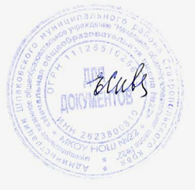 | Е.И. Сивальнева

